El Hospital Río Hortega aumenta la esperanza de vida del cáncer peritoneal
03/05/2023
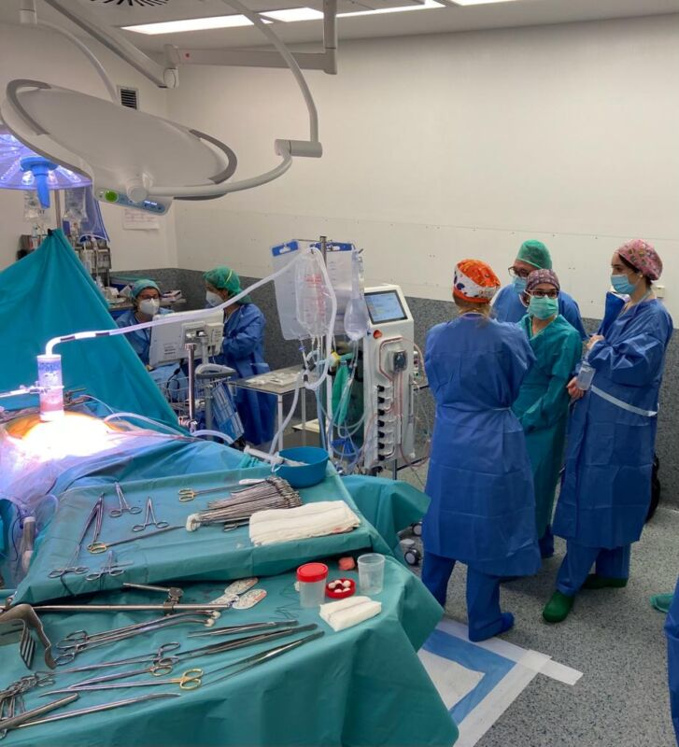
Unidad de Cirugía Oncológica Peritoneal del Hospital Universitario RíoHortega

La Voz.- La Unidad de Cirugía Oncológica Peritoneal del Hospital Universitario Río Hortega ha logrado aumentar la esperanza de vida de sus pacientes gracias a la combinación de cirugía de citorreducción y quimioterapia hipertérmica intraperitoneal. Antes de la utilización de este abordaje innovador, las personas diagnosticadas de carcinomatosis peritoneal solo tenían la posibilidad de recibir un tratamiento paliativo. Ahora, esta unidad de referencia para todo Castilla y León en el tratamiento de la enfermedad maligna del peritoneo con hipertermia ha superado ya las 250 intervenciones quirúrgicas y ha obtenido resultados oncológicos muy positivos. Los pacientes tratados en ella tienen ya un amplio grupo con supervivencia mayor a cinco años, realidad impensable hasta hace poco tiempo en este tipo de patologías.
Los resultados registrados para diferentes tipos de tumor, como el cáncer de ovario, el cáncer de colon y el pseudomixoma peritoneal, han sido muy alentadores, lo que ha llevado a la implantación y desarrollo de este abordaje en hospitales de todo el mundo. La media de edad de los pacientes operados en la unidad es de 59 años, con casi un 80% de mujeres y el 20% restante de hombres. La duración de estas intervenciones se establece entorno a las siete horas, con una estancia hospitalaria media de dos semanas.
Resultados por tipo de tumor
- Para el cáncer de ovario: se ha obtenido un 69,9% de supervivencia a cinco años, con una mediana de supervivencia de 70 meses.
- Para el cáncer de colon: se ha obtenido un 36,2% de supervivencia a 5 años, con una mediana de supervivencia de 40 meses.
- Por último, en lo referente al pseudomixoma peritoneal, los pacientes intervenidos por este motivo han llegado a unas cifras de supervivencia de casi el 80% a cinco años.

